Урок по геометрии в 8 классе по теме: «Теорема Пифагора».
Учебник Л. С. Атанасян «Геометрия 7 – 9».
Подготовила учитель математики МОУ- СОШ №3 Абросимова Г.Е

Тип: Урок изучения нового материала.
Цель: Знать, определения прямоугольного треугольника и его свойства, формулу площадей прямоугольного треугольника, свойства площадей. Познакомить с теоремой Пифагора и ее доказательством. Научить решать задачи, используя теорему Пифагора. Cпособствовать развитию логического мышления и воспитанию графической культуры. Время урока – 45 минут.
Структура урока:
Устная работа. Повторение.
1.Дайте определение прямоугольного треугольника. Назовите катеты и гипотенузу.
2.Назовите формулы для вычисления площадей треугольника:
S = ah, a- основание, h- высота,
S = ab, a- катет, b- катет.
3.Назовите свойства площадей фигур.
4.Назовите свойства и признаки прямоугольного треугольника.
5. Задания записаны на доске.
Выполните следующие задания:
1. По данным рисунка найдите площадь четырехугольника ABCD (угол В – прямой).
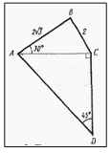
2. По данным рисунка найдите угол β.
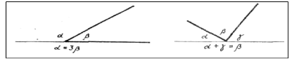
3. По данным рисунка докажите, что четырехугольник KMNP – квадрат.
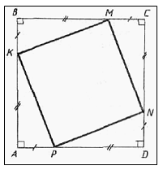
Итак, ребята, мы с вами вспомнили все зависимости прямоугольного треугольника между сторонами и углами известные ранее нам.

Возникает проблема: Давайте посмотрим с вами, существует ли зависимость между гипотенузой и катетами в прямоугольном треугольнике и, если она существует, то, как она формулируется.
Поиск: Задание по рядам: построить прямоугольные треугольники, если катеты равны:
1ряд 3 и 4 см
2ряд 12 и 5 см
3 ряд 6 и 8 см
Учитель 8 и 15 см

Таблица №1 Таблица №2
а | 3 | 12 | 6 | 8 |  |  | 9 | 144 | 36 | 64
в | 4 | 5 | 8 | 15 |  |  | 16 | 25 | 64 | 225
с | 5 | 13 | 10 | 17 |  |  | 25 | 169 | 100 | 289

Различные гипотезы:
Если возьмем катеты a и b, как с получится?
a + = c , справедливо ли это и для каких случаев?
2. Возьмем b и с, как а получить?
a =
Наши гипотезы справедливы не всегда, ребята, а что произойдет, если найдем зависимость квадратов значений сторон треугольника? (Заполняем таблицу №2)

Теорема Пифагора.
В прямоугольном треугольнике квадрат гипотенузы равен сумме квадратов катетов.

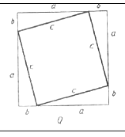
Дано: Δ ABC, C = 90°, AC = b, AB = c, BC = a.
Доказать: = a2 + b2
Доказательство:
1)Достроим треугольник до квадрата со стороной (а+b)
2) = (
C другой стороны этот квадрат состоит из четырех равных прямоугольных треугольников.
= ab, = , = 4 +
Таким образом, ( 4*ab +
a2 + b2 = c2. Теорема доказана.

Просмотр презентации и чтение исторической справки

Значение теоремы Пифагора.
Теорема Пифагора – одна из главных и, можно сказать, самая главная теорема геометрии. Значение ее состоит в том, что из нее или с ее помощью можно вывести большинство теорем геометрии. Теорема Пифагора замечательна и тем, что сама по себе она вовсе не очевидна. Например, свойства равнобедренного треугольника можно видеть непосредственно на чертеже. Но сколько ни смотри на прямоугольный треугольник, никак не увидишь, что между его сторонами есть простое соотношение: c2 = a2 + b2.
Зато это соотношение между соответствующими площадями геометрических фигур становится очевидным из построения на рисунках:
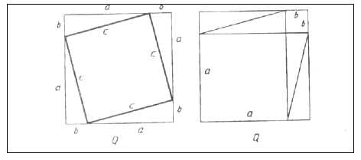
На них мы видим два различных разбиения одного и того же квадрата со стороной а + b. На первом из них квадрат Q слагается из квадрата со стороной с и четырех треугольников; на втором – такой же квадрат слагается из квадратов со сторонами а и b и таких же четырех треугольников. Исключив на обоих рисунках треугольники, видим, что с2 = а2 + b2. В этом и состоит самый лучший математический стиль: посредством остроумного построения сделать не очевидное очевидным.
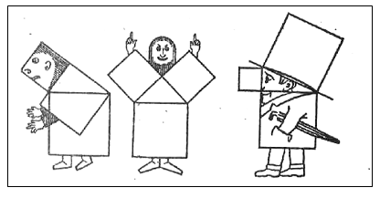
Закрепление материала.
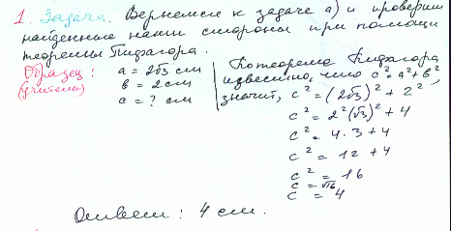
Тест №13 №1, 2, 4, 7
№4, 7 самостоятельное решение на доске, записать только решение. Работают сильные ученики по вариантам. В это время проверка и обсуждение №1, 2.

Итог урока

Домашнее задание: п.54, №483 (в), 484 (в, г, д)

Дополнительный материал к уроку (резерв):

